**Министерство науки и высшего образования Российской Федерации**

федеральное государственное автономное образовательное учреждение   
высшего образования

«Национальный исследовательский Томский политехнический университет»

|  |  |
| --- | --- |
| Школа | Инженерная школа информационных технологий и робототехники |
| Обеспечивающее подразделение | Отделение информационных технологий |
| Направление подготовки / специальность | 09.03.02 Информационные системы и технологии |
| Образовательная программа (направленность (профиль)) | Информационно-аналитические системы и технологии в бизнесе |

**ОТЧЕТ О ПРАКТИКЕ**

|  |  |
| --- | --- |
| Вид практики | Учебная практика |
| Тип практики | Технологическая (проектно-технологическая) практика |
| Место практики | г.Томск, Отделение информационных технологий, ТПУ |

|  |  |
| --- | --- |
| Выполнил обучающийся | *ФИО студента 1*  *ФИО студента 2* |
| Группа | *8И21* |

______________________

(подпись обучающегося)

Руководитель практикиТПУ:

Ассистент ОИТ ИШИТР А. С. Гончаров

(степень, звание, должность)

Дата проверки «___»__________ 20__ г.

Допустить / не допустить к защите

Подпись ____________

Итоговая оценка по практике

(традиционная оценка, балл)

Томск 2024Оглавление

Введение

Задание по вариантам. Цели, задачи и видение конечного результата.

**Глава 1. Требования к программному продукту**

Мастерская выполняет ремонту бытовой техники физических лиц. При приёме техники мастер фиксирует со слов клиента описание проблемы. Если при ремонте требуется замена компонентов, то мастер использует их со склада или закупает если таковых на складе нет. При оценке стоимости ремонта мастер указывает все виды выполненных работ и перечень использованных материалов и замененных компонент. При выдаче техники после ремонта мастер печатает акт выполненных работ, содержащий полную смету. Все выполненные ремонты (или отказанные при невозможности ремонта) хранятся в системе.

**Общее видение функционала системы**:

- Авторизация (чтобы мастер или менеджер по заявкам могли авторизоваться в системе)

- Создание заявки на ремонт с описанием проблемы со стороны клиента (основной актер: менеджер)

- Изменение статуса заявки на ремонт (мастер и менеджер)

- Учет запчастей на складе

- Формирование заказ-наряда на выполнение работ по заявке

- Формирование акта по выполненным работам с отображением итоговой стоимости

- ……

Далее проводим конкретизацию требований.

**Функциональные требования (10 шт.):**

- Изменение статуса заявки на ремонт.

- Формирование акта выполненных работ по заявке.

- Расчет конечной стоимости ремонтных работ по заявке [1].

**Нефункциональные требования (10 шт.):**

- Изменение статуса заявки на ремонт, включая: принято в ремонт, отклонено, в работе, на тестировании, выполнено и пр.

- Формирование акта выполненных работ с перечнем использованных запчастей, с перечнем проведенных работ и указанием ФИО мастера.

**Визуализация функциональных требований:**

UML диаграмма USE CASE

Диаграмма вариантов использования Use case

Диаграмма последовательности – взаимодействие программных компонентов/модулей/БД

Диаграмма компонентов – пакеты/компоненты/библиотеки для построение программной архитектуры

Диаграмма развертывания – для тех, кто будет использовать средства контейнеризации (docker)

**Глава 2. Разработка базы данных программного продукта**

**Выделение базовых сущностей:**

Пользователь

Роль

Заявка

Вид работы

Склад

Запчасть

Акт работ

Заявка на покупку

**Выделение промежуточных сущностей:**

Виды работ в акте

Запчасти в акте

Роли пользователей

Запчасти в заявке на покупку

Чтобы вам было легче и нагляднее, можно зафиксировать перечень атрибутов для каждой сущности, например:

**С1 Пользователь**

**ID**

**Логин**

Пароль

Хэш-пароля

Соль* - домашнее задание!

Электронный адрес

Контактный телефон

Дата регистрации

Последняя дата авторизации

Последняя дата деавторизации

**С2 Роль**

**ID**

Название роли

…

**С8 Роль пользователя**

**ID пользователя**

**ID роли**

И так далее описываем сущности

**Составление логической модели БД с использованием нотации IDEF1:**

Описание БД со ссылкой на диаграмму IDEF1 [2].

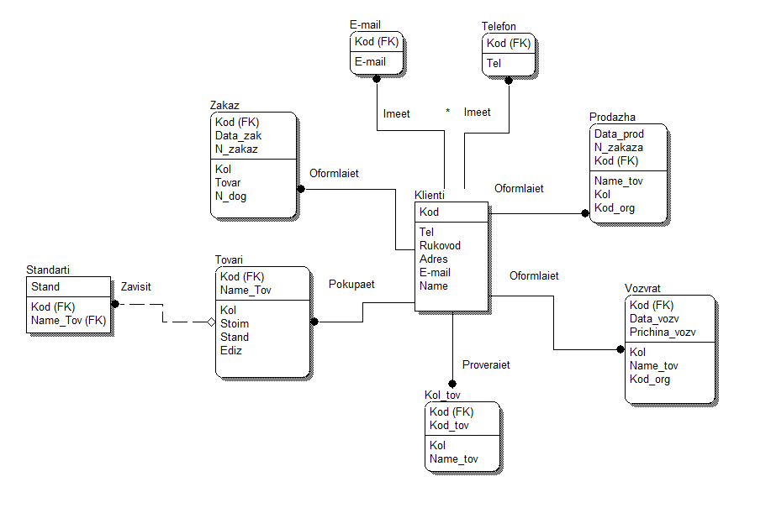

**Составление физической модели БД с использованием нотации IDEF1Х:**

Описание физ. БД в нотации IDEF1X

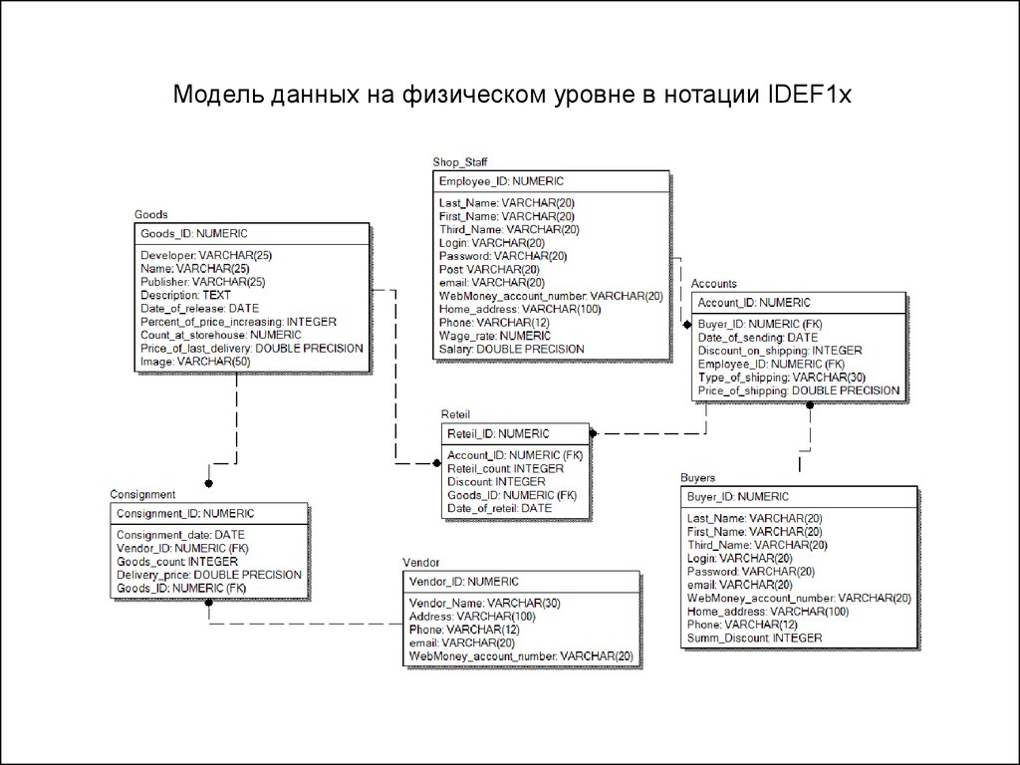

Можно использовать draw.io (или любое другое средство визуализации) или движок СУБД, который вы будете использовать, если он позволяет сформировать диаграмму.

**Глава 3. Разработка пользовательского интерфейса программного продукта**

Рисунок от руки, рисунок в Paint, интерфейс в Figma, Miro и другие

Сформировать карту сайта (определить перечень страниц/форм и их иерархию)

Вставить эскиз каждой из страниц/форм

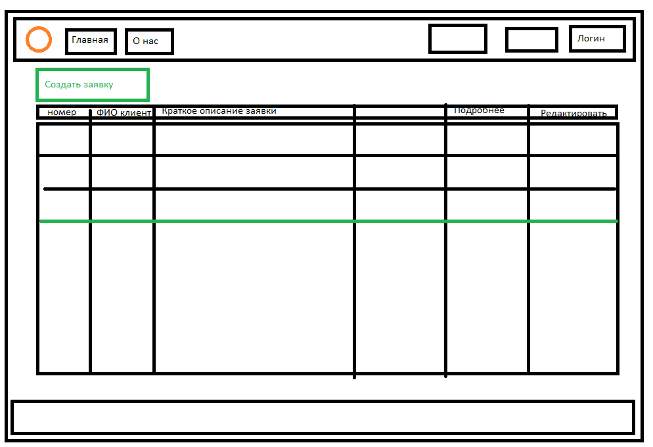

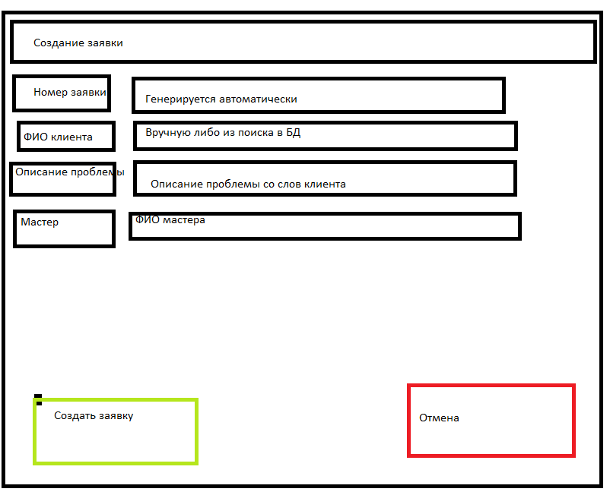

**Глава 4. Анализ бизнес-процесса предметной области**

Словесное описание бизнес-процесса. Оно уже есть в самом варианте задания, но его необходимо конкретизировать (то есть расписать по шагам).

1. Создание заявки на ремонт
2. Передачи заявки мастеру
3. Оценка трудозатрат и комплектующих
4. Использование комплектующих со склада или заявка на покупку
5. Процесс ремонта
6. Расчет стоимости
7. Закрытие заявки

Далее необходимо полученный процесс отобразить с использованием диаграммы IDEF0, BPMN или EPC (на выбор – какая вам понравится).

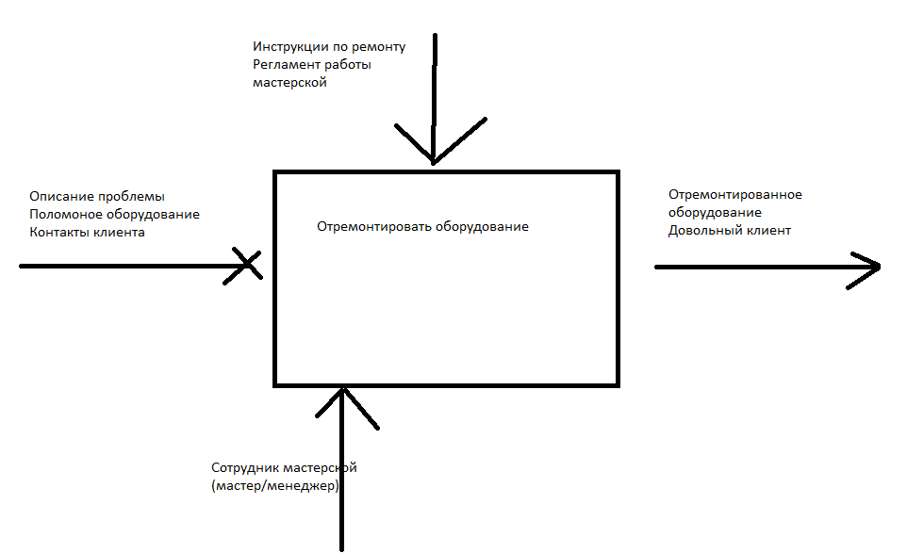

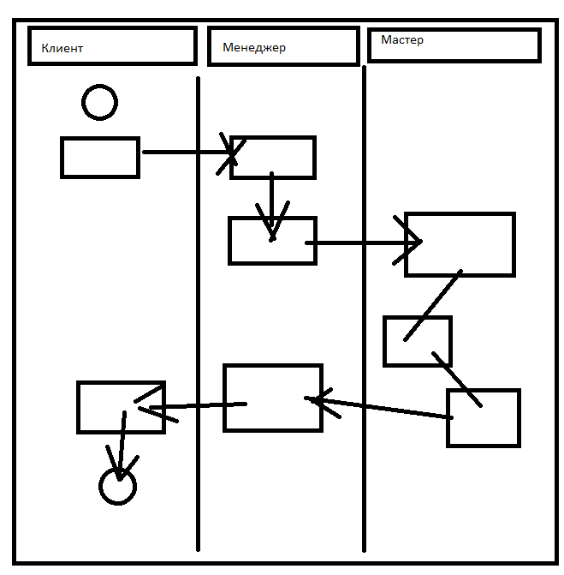

**Глава 5. Выбор стека технологий для реализации программного продукта**

Для разработки базы данных выбрана ТАКАЯ-то СУБД

Для разработки серверной части выбран такой-то фреймворк на таком-то языке программирования

Для разработки клиентской части выбран такой-то фреймворк или набор библиотек стилей/скриптов

Для развертывания полученного веб-приложения была использована система контейнеризации Docker – могу скинуть парочку презентаций от ростелекома (если вам тема интересна)

**Глава 6. Результаты**

Приводится схема получившейся итоговой программной архитектуры



Скриншоты каждой из страниц/форм веб-интерфейса с описанием функционала (т.е., что это за страница, для чего она нужна, кто является ключевым пользователем этой страницы, какие результаты выполнения или какую информацию она содержит и тд и тп)

**Заключение**

В общем виде описать что вы сделали

В первой главе сделано выявлены функциональный и нефункциональные требования (по 10 штук) + uml диаграмма

Во второй главе сделано тото

и так далее

Студент 1 провел следующий набор работ:

Глава 1, глава 3

Студент 2 провел следующий набор работ:

Глава 2, глава 4

**Список источников**

Минимум 10 штук.

1

2

3

Титульный лист

Вариант задания

Требования к программе

Разработка БД (выявление сущностей – диаграмма)

Анализ бизнес-процесса

Макеты интерфейса

Слайд со стеком технологий (в виде иконок)

Результаты работы программы (архитектура, скриншоты)

Скриншот с гита

Вывод (что узнали нового в процессе практики)